桃園市國中英語學習網登錄方式
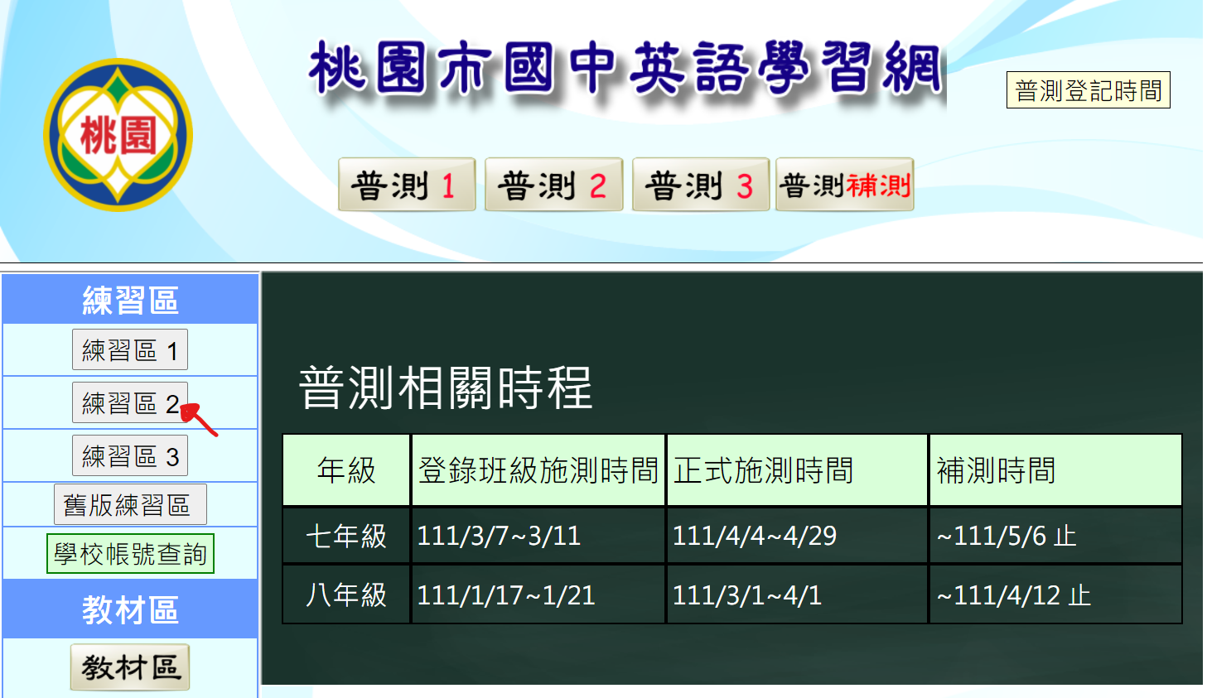

帳號：fkjh
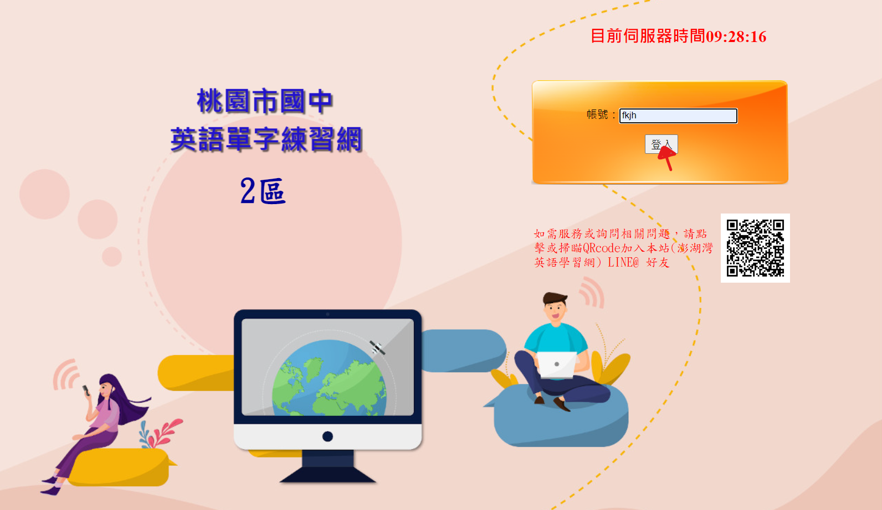

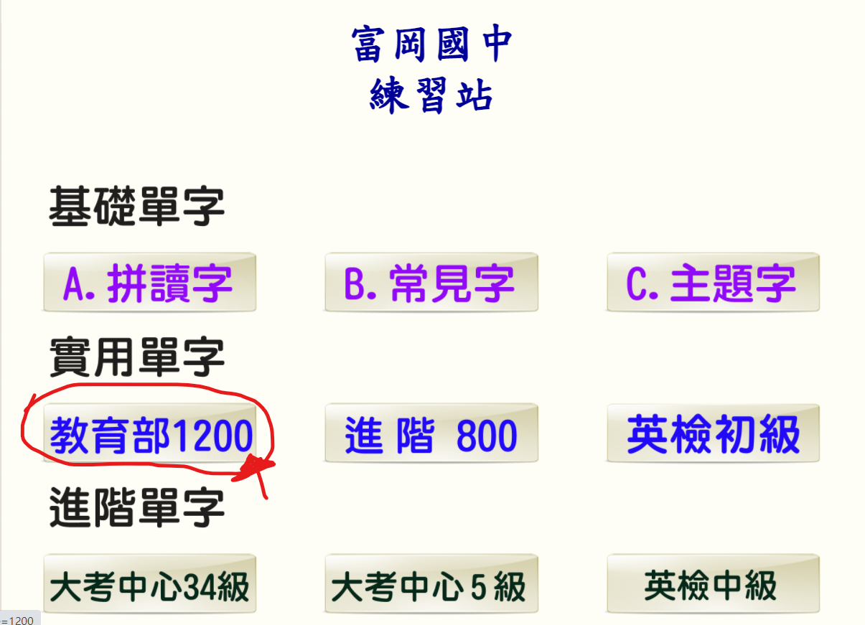
同學可先到行動學習教材區進行練習
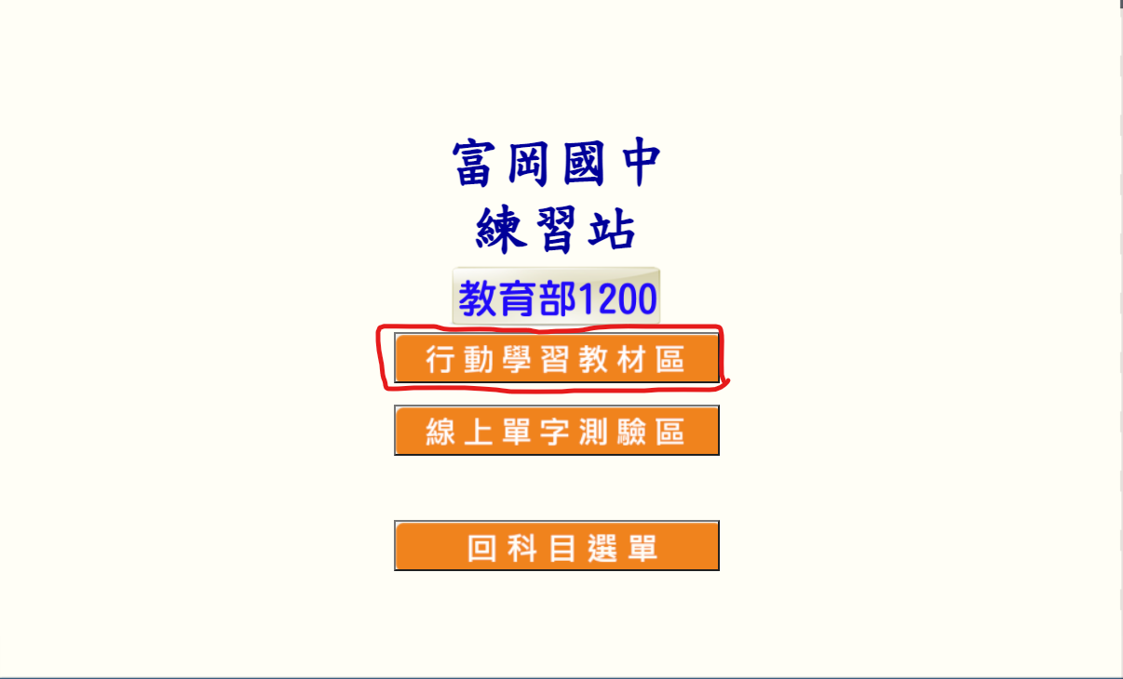

範圍：
7年級一次練習10個，所以第一次從1到10選10，第二次從11-20選10……
8年級一次練習20個，所以第一次從1到20選20，第二次從21-40選20……

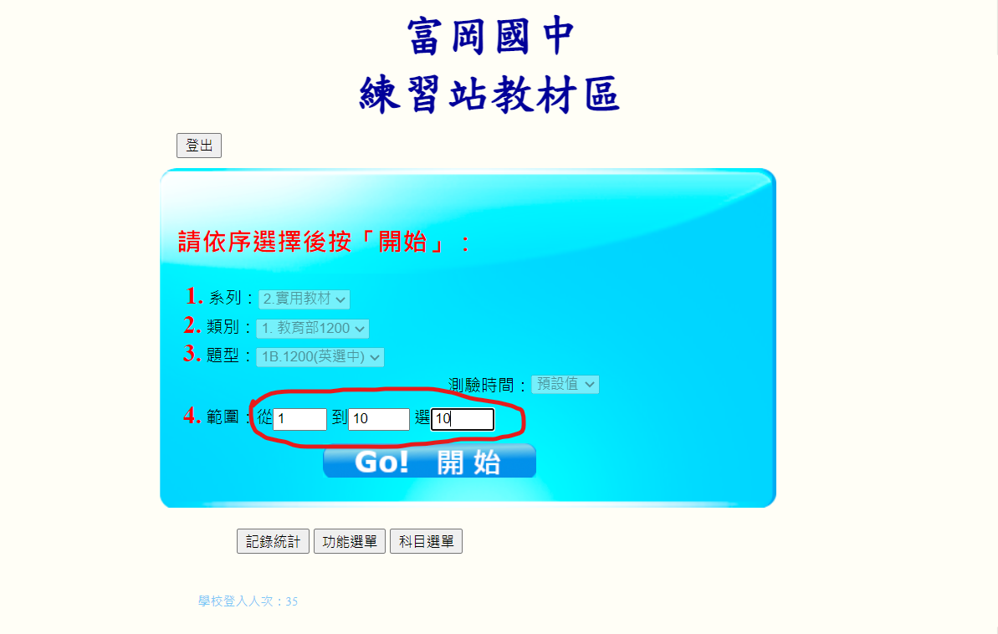
練習完則可進行測驗→點線上單字測驗區進入
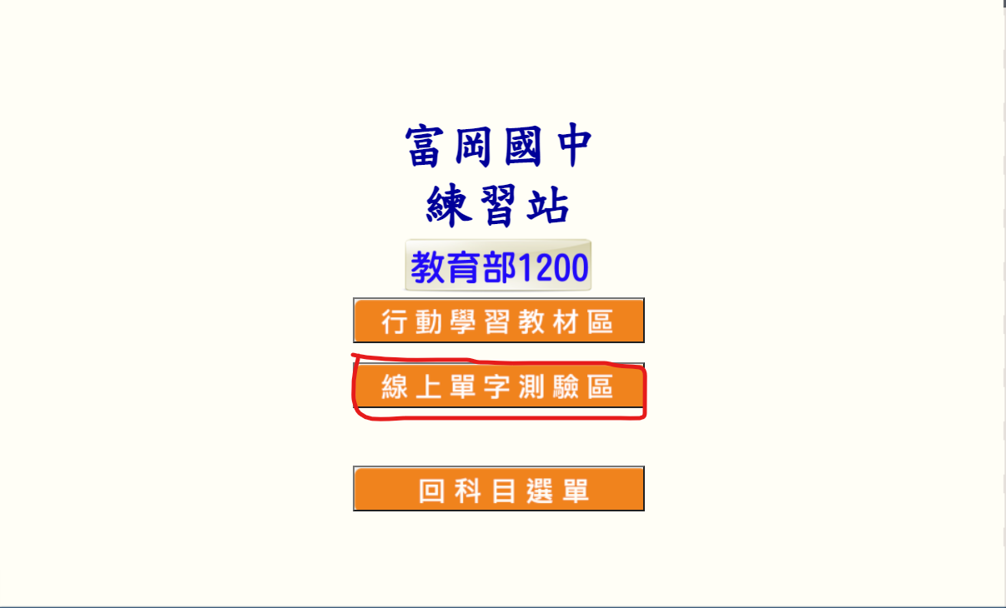
測驗前要先輸入 舉例─班級代碼(3碼)：704 座號(2碼)：01 姓名代碼(5碼)：70401
類型：分別點1B.1C.1D進行測驗

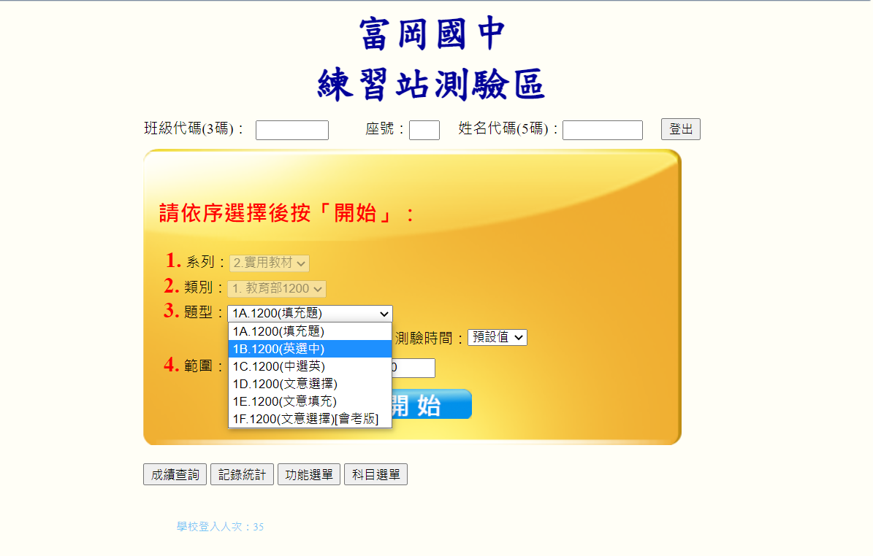
範圍記得要點
7年級一次練習10個，所以第一次從1到10選10，第二次從11-20選10……
8年級一次練習20個，所以第一次從1到20選20，第二次從21-40選20……
